**MONOGRAFÍA: Lógica circuital – compuertas básicas**

**Corría la década del ’40 (siglo XX), y ya se empezaba a ver la necesidad de ampliar la capacidad de los sistemas de información, de procesamiento y de comunicaciones. La electrónica tenía en futuro desarrollo muy promisorio y los elementos técnicos tenían algunos problemas que deberían ser corregidos.**

**Los sistemas valvulares consumían mucha energía y debían tener montajes e infraestructuras complejas y caras, lo que impulsaba a encontrar soluciones a estos temas.**

**El impulso de la telefonía que operaba con elementos electromagnéticos (reles), la hacía lenta y con grandes instalaciones con montajes de alimentación gigantescos. El transistor para utilizarlo como llave es la solución perfecta.**

**Posteriormente se comienza a pensar como amplificador (para ir reemplazando los pentodos valvulares, por ejemplo).**

**La patente por el primer transistor de punto de contacto fue para la dupla** [**John Bardeen**](https://es.wikipedia.org/wiki/John_Bardeen)**y** [**Walter Brattain**](https://es.wikipedia.org/wiki/Walter_Brattain)**, pero la del transistor como conocemos por el nombre de juntura le fue adjudicada a** [**William Shockley**](https://es.wikipedia.org/wiki/William_Shockley) **en 1951 (algunos libros hablan de 1948). Los 3 personajes trabajaron juntos en la innovación y ganaron el premio Novell de física en 1956.**

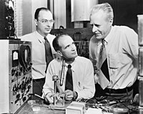

**Foto (de izquierda a derecha) John Bardeen, William Shockley y Walter Brattain, los inventores del transistor, 1948**

**Una definición elemental de amplificación que se logra con un transistor, fue dada por**[**William Shockley**](https://es.wikipedia.org/wiki/William_Shockley)**: "Si usted toma un fardo de heno y lo ata a la cola de una mula y a continuación le prende fuego, y compara luego la energía disipada a partir de entonces por la mula con la energía disipada antes por usted en frotar el fósforo, entenderá plenamente el concepto de amplificación".**

**Los transistores, cumplen funciones de amplificación, oscilación, conmutación o rectificación de la señal eléctrica dentro del circuito determinado, y se utilizan en gran parte (por no decir en todos), de los circuitos integrados de los artefactos electrónicos contemporáneos.**

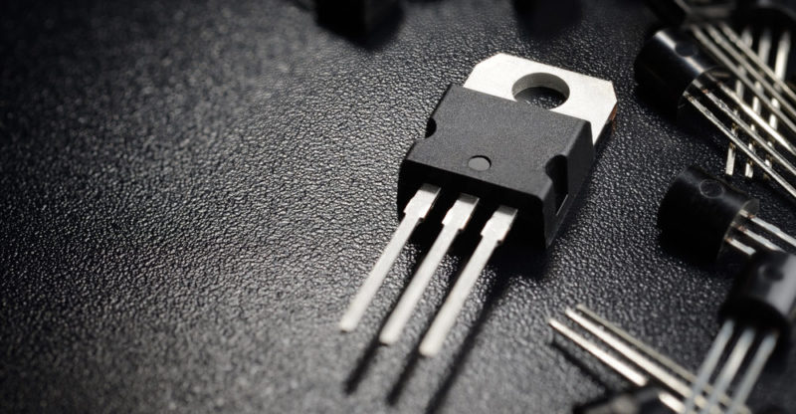 **Los transistores operan como peajes en el flujo eléctrico, permitiendo aumentar, disminuir o modular su intensidad conforme a tres posiciones posibles dentro de un circuito:**

* **En activa. Permite el paso de más o menos corriente (modulada) hacia el colector y, por lo tanto, de vuelta al circuito.**
* **En corte. Impide el paso de toda la corriente.**
* **En saturación. Permite el paso íntegro de la corriente.**

**Las funciones de un transistor como parte de un circuito eléctrico pueden ser dos fundamentalmente:**

* **Como interruptor. Corta el flujo eléctrico a partir de una pequeña señal de mando.**
* **Como amplificador. Recibe una pequeña señal eléctrica que, al salir del transistor, se habrá convertido en una más grande.**
* **Como oscilador. Generando corrientes oscilantes con circuitos acoplados.**
* **Como conmutador. Cambiando las polaridades de la salida.**
* **Como rectificador. Produciendo efectos similares a un juego de diodos.**

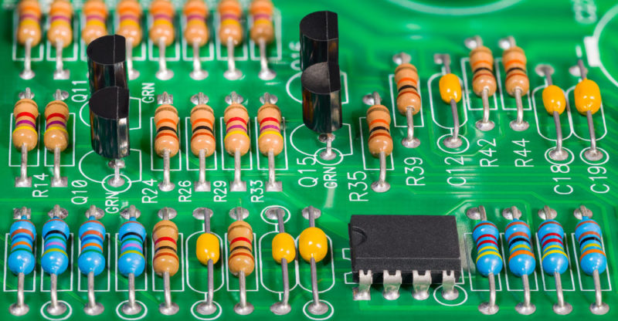

**Existen varios tipos de transistor, dependiendo de su fabricación y sus capacidades:**

* **Transistor de contacto puntual. El primer tipo de transistor inventado y capaz de obtener ganancia, a pesar de que era frágil y difícil de fabricar. Consistía en dos puntas metálicas sobre una base de germanio, basándose en efectos de superficie. Hoy en día ha desaparecido.**
* **Transistor de unión bipolar. Se fabrica sobre una base de material semiconductor (intermedio entre conductor y aislante) comúnmente silicio, sobre la cual se ubica un sustrato de cristal que es polarizado a través de elementos donantes de electrones, como el arsénico o el fósforo. Estos polos constituyen el emisor y el colector.**
* **Transistor de efecto de campo. Consiste en una barra de material semiconductor en torno al cual se genera un campo eléctrico, para poder controlar el flujo de la energía mediante un único polo (por eso se les denomina unipolares).**
* **Fototransistor. Operan como transistores normales, pero al ser sensibles a la radiación electromagnética próxima a la**[**luz**](https://www.caracteristicas.co/luz/)**visible, pueden ser operados mediante un modo de iluminación: cuando la luz hace las veces de corriente base.**

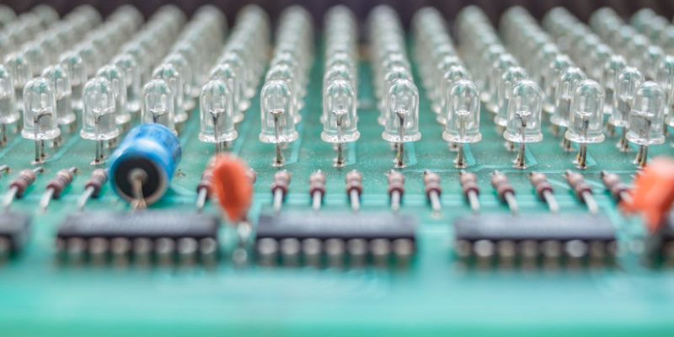

**Por supuesto, por su capacidad, potencia, montaje o características eléctricas, existen muchos tipos de formas de los transistores. En general, si el encapsulado es grande y pesado, indica que maneja mayor corriente y/o tensión. El TO3 es mas importante que el TO39 y este último mayor que el TO220 (básicamente por el efecto Joule de disipación de calor).**

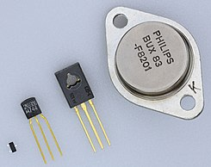

**Aquí una idea de los distintos tipos de transistores, dependiendo de la función a realizar:**

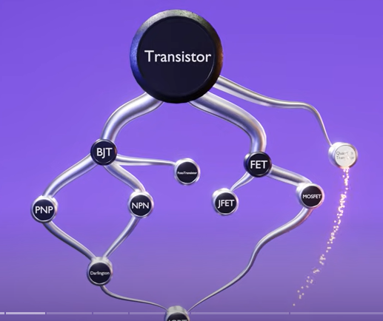

* **Transistor BJT de unión bipolar. Esta división se divide en NPN y PNP, dependiendo del tipo de dopaje que tengan en cada juntura.**
* **Transistor Darlington. Es simplemente un encapsulado que tiene 2 transistores en amplificación, por lo que multiplica el efecto. βT aproximadamente β1 * β2**

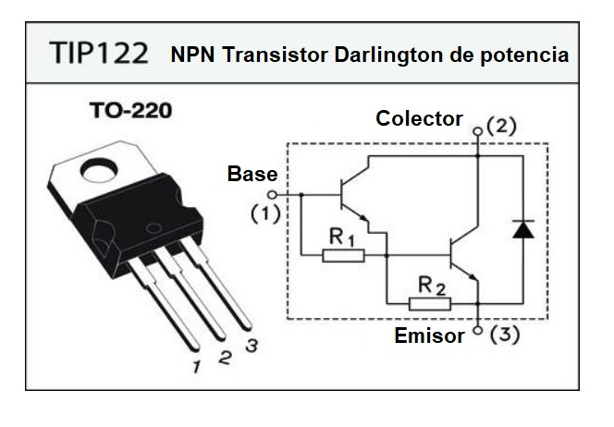

* **Fototransistor. Es un transistor al que se le agrega un fotodiodo en la base, para variar la corriente de entrada, respecto a la luz que recibe.**

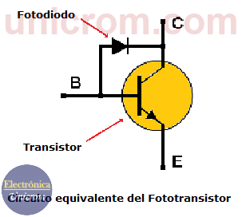

* **Transistor FET (transistor de efecto de campo). Esta división se divide en JFET y MOSFET. En este semiconductor el campo electromagnético que produce el G (gate), filtra la capacidad de conducción entre el D (drenaje) y el S (source=fuente en inglés).**

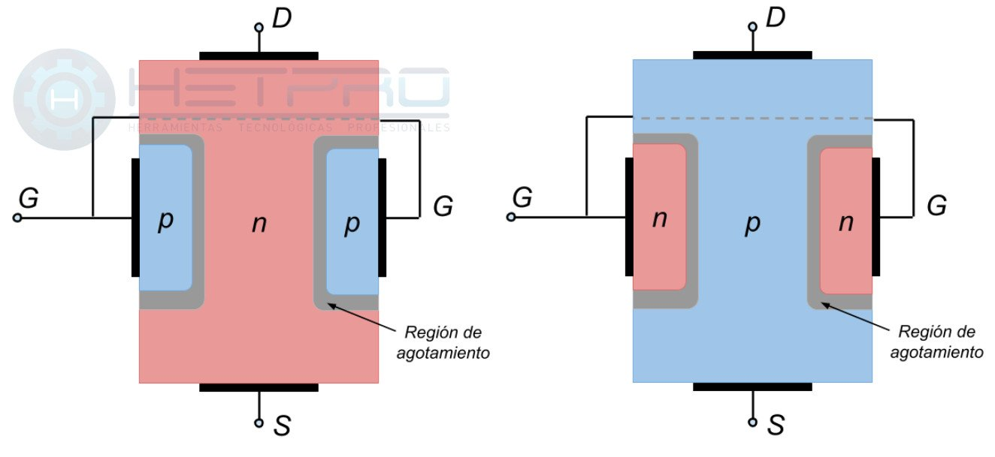

* **JFET es transistor de efecto de campo de unión y sería el de la representación anterior**
* **MOSFET es metal/oxido transistor de efecto de campo, y en este transistor, el campo eléctrico que genera el gate (el cual tiene un dieléctrico que lo aísla del sustrato semiconductor), va a abrir un canal en canal de paso de corriente, dependiendo del potencial aplicado. Si no tiene tensión, no hay conducción.**

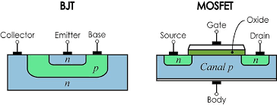

* **IGBT es transistor bipolar de puerta aislada, y es, básicamente una combinación de un BJT + MOSFET + Darlington. Su función es gran amplificación, con poco consumo calórico.**
* **Quantum transistor es transistor cuántico, y su funcionamiento teórico es bastante complicado. Se está pensando para un futuro su implementación masiva (tal vez cuando se desarrollen las computadoras cuánticas).**

**LOGICA CIRCUITAL**

**Como sabemos, los circuitos con diodos y/o transistores se pueden utilizar como elementos de corte o paso, similar a un interruptor eléctrico, lo que brinda un funcionamiento perfecto para necesidades de álgebra booleana, que se utiliza en muchos casos prácticos. De hecho, las computadoras basan su funcionamiento en este tipo de circuitos.**

**Con estos elementos dinámicos, podemos confeccionar compuertas lógicas que cumplen ese requisito de cierre o apertura. Por convención, se toma “0” lógico al potencial entre 0 volts y 2 volts, y “1” lógico al potencial entre 2,5 volts y 5 volts.**

**Hay varios tipos de compuertas lógicas: AND, OR, NOT, NAND, NOR, XOR, XNOR, etc.**

**Los dos primeros tipos, se pueden crear con diodos que son más económicos y de mayor velocidad de acción, lo que los hacen mejores en caso de necesitar menor tiempo de conmutación.**

**AND**

**La compuerta lógica denominada AND, como su nombre lo indica en inglés, significa: “Y”. Por lo que su función lógica sería tomar dos o más señales de entrada y aplicarle la función matemática de multiplicación para obtener una señal de salida en función de la operación “Y”. Su funcionalidad se basa en que, para obtener un 1 lógico de salida, todas las señales de entrada deben de ser un 1 lógico, en el momento que una de todas las señales de entrada sea un 0 lógico, su resultado será un 0. Prácticamente como una multiplicación matemática, donde cualquier número multiplicado por 0 será 0. Dicha multiplicación es en álgebra Boole.**

**Matemáticamente sería: Vout= Va . Vb**

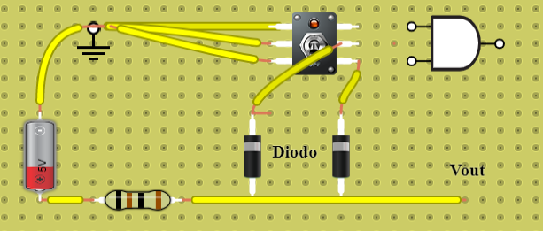

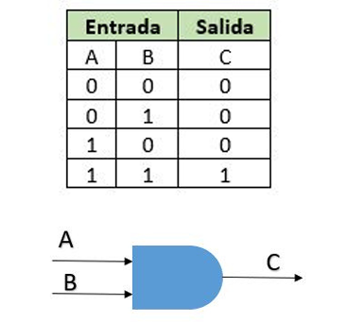

**Simbología Norma ANSI**

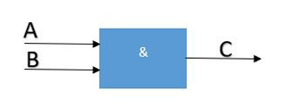

**Simbología Norma IEC**

**OR**

**La compuerta lógica denominada OR, como su nombre lo indica en inglés, significa: “O”. Por lo que su función lógica sería tomar dos o más señales de entrada y aplicarle la función matemática de suma para obtener una señal de salida en función de la operación “O”. Su funcionalidad se basa en que para obtener un 1 lógico de salida, cualquiera las señales de entrada deben de ser un 1 lógico. Prácticamente como una suma matemática, donde cualquier número sumado con 0 será dicho número. Dicha suma es en álgebra Boole, por lo que 1 + 1 no será 2, sino 1, el valor máximo en binario.**

**Matemáticamente sería: Vout= Va + Vb**

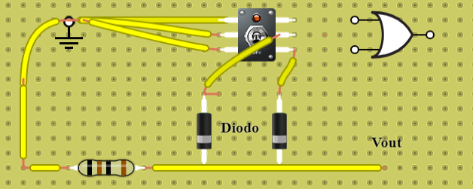

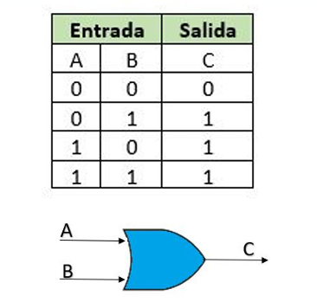

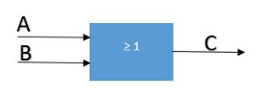

**NOT**

**La compuerta lógica denominada NOT, como su nombre lo indica en inglés, significa: “NO”. Por lo que su función lógica sería únicamente para cada una de las señales por separado. Su funcionalidad se basa en cambiar su valor lógico, es decir si la señal de entrada es un uno lógico, al aplicarle la función NOT se obtendría un cero lógico y así a la inversa, por lo que algunos casos suelen representarse la respuesta a dicha compuerta como la entrada negada con una línea recta sobre la señal.**

**Matemáticamente sería: Vout=** Ā

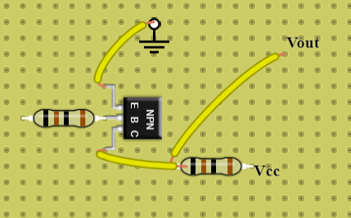

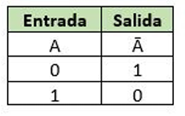

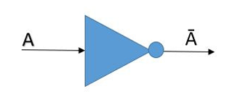

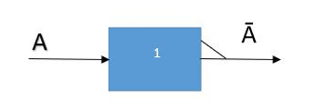

**NAND**

**La compuerta lógica denominada NAND es una fusión entre la compuerta AND con la NOT, su nombre en inglés, significa: “NOT AND = NAND”. Aclarando que al igual que la AND, dicha función se puede aplicar a dos o más señales de entrada, más si se obtendría una única respuesta. Por lo que su función lógica sería prácticamente la misma de la compuerta AND pero al resultado de dicha operación se le aplica la operación NOT. Es decir, cambiando todos los resultados anteriormente vistos en la AND, a sus valores opuestos.**

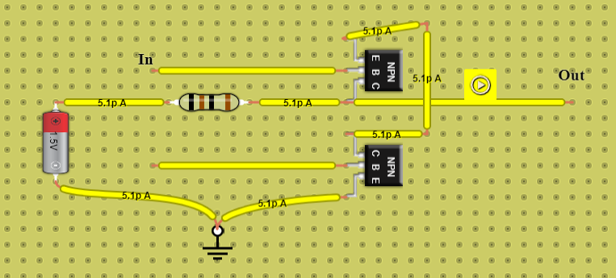

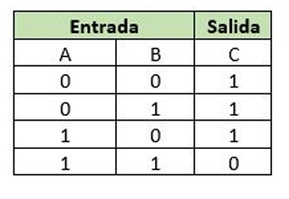

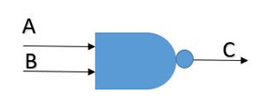

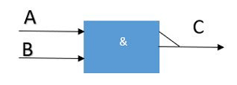

**NOR**

**La compuerta lógica denominada NOR, es una fusión entre OR y NOT, su nombre en inglés significa: “NOT OR = NOR”. Por lo que su función lógica sería tomar dos o más señales de entrada y aplicarle la función matemática de suma para obtener una señal de salida en función de la operación “O” pero a dicho resultado se le debe aplicar la operación NOT, por lo que se debe invertir sus resultados finales obtenidos. Su funcionalidad se basa en que para obtener un 0 lógico de salida, cualquiera las señales de entrada deben de ser un 1 lógico. Prácticamente como una suma matemática, donde cualquier número sumado con 1 será 0. Dicha suma es en álgebra Boole, por lo que 1 + 1 no será 2, sino 1, y el valor final de dicha compuerta NOR sería 0 luego de aplicar la negación a la respuesta.**

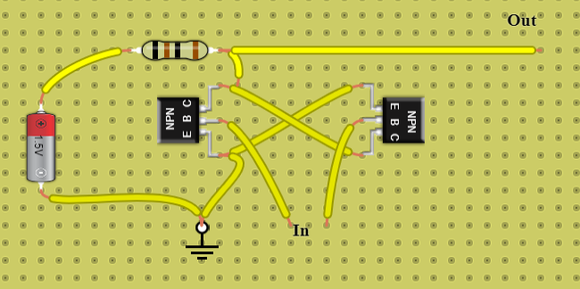

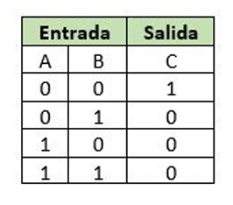

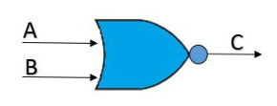

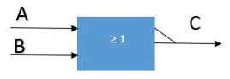

**XOR**

**La compuerta lógica denominada XOR, es una OR exclusiva. Por lo que su función lógica sería tomar dos o más señales de entrada y aplicarle la función matemática de suma y multiplicación entre sus señales negadas, para obtener una señal de salida en función de la operación exclusiva. Su funcionalidad se basa en multiplicar las señales de entrada alternadas, es decir su valor normal por el valor invertido de otra señal de entrada y luego se suma por el opuesto de dicha suma.**

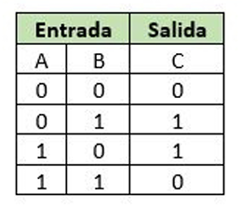

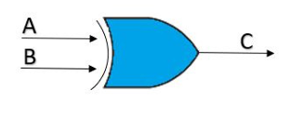

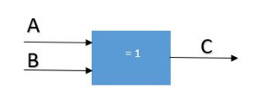

**XNOR**

**La compuerta lógica denominada XNOR, es el antónimo de la compuerta XOR. Por lo que su función lógica sería tomar dos o más señales de entrada y aplicarle la función matemática de suma entre las multiplicaciones de las entradas, pero alternadas entre sí. Su funcionalidad se basa en la mutilación de sus entradas, tanto linealmente como opuesto a sus valores, luego se deben sumar dichas multiplicaciones.**

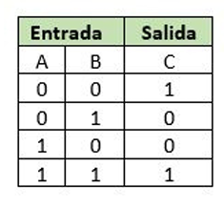

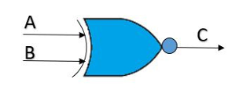

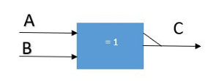

**Como sabemos, con las combinaciones de estas compuertas y la miniaturización, se logran circuitos para realizar las más variadas operaciones y controles. Hoy día, prácticamente todos los elementos que utilizamos poseen semiconductores en su construcción, y la tendencia es al crecimiento de ello.**